Автоматизированное рабочее место

«Высокотехнологичная медицинская помощь»

Руководство пользователя

Самара 2015

Оглавление

Перечень используемых сокращений 3

1. Функционал АРМ «ВМП» 4

2. Первый запуск и настройка ПО 6

2.1. Первый запуск 6

2.2. Настройка ПО 8

2.2.1. Общие 9

2.2.2. Пользовательские 11

2.2.3 Учрежденческие 14

2.3. Разграничение прав пользования 15

2.4. Назначение кнопок в окне настроек 17

3. Главное меню 18

3.1. Содержит 18

3.2. Горячие клавиши 21

4. Работа со справочниками 22

4.1. Структура ЛПУ 22

4.2. Справочник Кадры 24

4.3. Справочник МКБ 27

4.4. Назначение кнопок в окнах справочников 28

5. Работа с данными 28

5.1. Фильтр 22

5.1.1. Работа с дублями карт 33

5.1.2. Назначение кнопок в окне фильтра 38

5.2. Сохранение МКАБ 40

5.2.1. Назначение кнопок в карте пациента 42

5.3. Параметры пациента - сведения о ВМП 43

5.3.1. Назначение кнопок в закладке Параметры / ВМП 47

5.3.2. Назначение кнопок в Карте ВМП 48

6. Отчёты 49

6.1. Назначение кнопок в отчётных формах 52

Перечень используемых сокращений

АРМ  АС | Автоматизированное рабочее место  Автоматизированная система
БД | База данных
БЗ | База данных застрахованных
ВМП | Высокотехнологическая медицинская помощь
ДМС | Добровольное медицинское страхование
ЕНП | Единый номер полиса
ЛПУ | Лечебно-профилактическое учреждение
МКАБ | Медицинская карта пациента, получающего медицинскую помощь в амбулаторных условиях
ОГРН | Основной государственный регистрационный номер
ОКАТО | Общероссийский классификатор объектов административно-территориального деления
ОМС | Обязательное медицинское страхование
ОС | Операционная система
ПО | Программное обеспечение
СМО | Страховая медицинская организация
ТФОМС | Территориальный фонд обязательного медицинского страхования Самарской области
ФИО | Фамилия, имя, отчество
ЦОД | Центр обработки данных

Функционал АРМ «ВМП»

Данное ПО АРМ «ВМП» предназначено для автоматизации мониторинга потребности в ВМП и оказания ВМП на территории Самарской области: ведения регионального регистра лиц, нуждающихся в ВМП, формирования учетно-отчетных форм, счет-фактуры и реестра оказанных услуг по ВМП.
ПО позволяет наполнять, актуализировать и просматривать региональные регистры лиц, нуждающихся в ВМП или получивших ВМП, с использованием фильтра картотеки пациентов и создания шаблонов фильтра.
Все пользователи АРМ «ВМП» имеют доступ к сведениям регистров в режиме просмотра. Возможность редактирования имеется только в части фрагментов регистров, касающихся пациентов данного ЛПУ.

2. Первый запуск и настройка ПО АРМ «ВМП»

Первый запуск
После установки ПО в меню «Пуск» в панели быстрого запуска и на рабочем столе ОС появится изображение ярлыка системы – . Выполнив по нему двойной щелчок мыши, Вы запустите программу АРМ «ВМП» на исполнение. На экране появится окно авторизации пользователя (см. рис. 2.1).
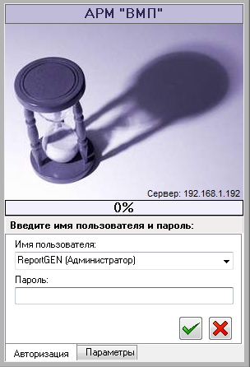
Рис. 2.1. Окно авторизации

В появившемся окне перейдите на закладку «Параметры» (см. рис. 2.2) и укажите в нём имя сервера, имя БД, таймауты соединения и выполнения, а также тип подключения (при необходимости). Вернитесь на закладку «Авторизация», и укажите имя пользователя «sa» и пароль 1qazxsw2 в соответствующем поле. В целях безопасности пароль может быть изменен средствами SQL, для этого следует обратиться в МИАЦ для проведения дополнительных настроек.
Если логин и/или пароль введены неверно, то появится закладка «Ошибки» (см. рис. 2.3), в которой будут описаны ошибки подключения. В этом случае на закладке «Авторизация» необходимо повторить ввод логина и пароля или уточнить параметры подключения.

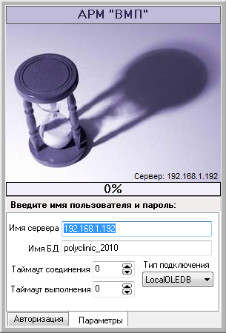 | 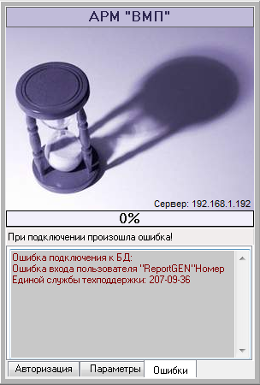
Рис. 2.2. Параметры подключения | Рис. 2.3. Ошибка подключения к БД

Если параметры подключения и авторизации указаны верно, то программа продолжит загрузку и на экране появится главное меню (см. рис. 2.4).
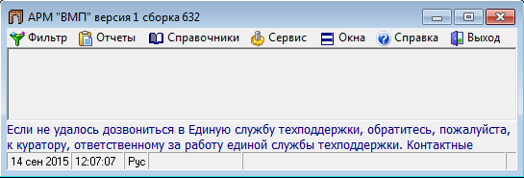
Рис. 2.4. Окно программы

2.2 Настройка ПО
В АРМ «ВМП» настройки разделяются на три типа, представленные в таблице 1.
Таблица 1
Наименование | Назначение | Место хранения
Настройки администратора (А) | Сохраняются под учетной записью «sa». Настройки, заданные под учетной записью «sa», являются общими и используются по умолчанию при создании новой учетной записи | БД
Пользовательские настройки рабочего места (ПР) | Используются для работы под учетной записью пользователя только на той рабочей машине (сервер, компьютер), на какой были сохранены | Реестр
Пользовательские настройки (П) | Используются для индивидуальной настройки учетной записи, не привязаны к рабочему месту | БД

Для настройки учетной записи необходимо выбрать в главном меню сервис настроек (Главное меню / Сервис / Настройки) (см. рис. 2.5).
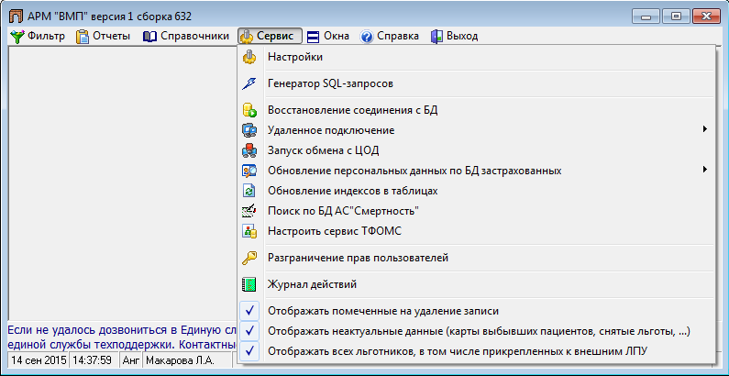
Рис. 2.5. Главное меню / Сервис
Для этого требуется задать в закладках окна «Настройки» ряд опций:
2.2.1 Общие опции
Для задания общих опций необходимо перейти в окне «Настройки» на вкладку «Общие» (см. рис. 2.6).
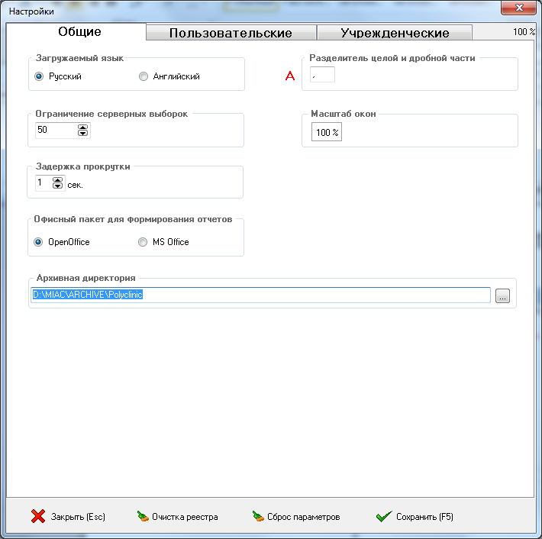
Рис. 2.6. Главное меню / Сервис / Настройки / Общие
Перечень и описание назначения общих опций, используемых при работе в АРМ «ВМП» приведен в таблице 2.
Таблица 2
Наименование опции | Тип опции | Назначение опции
Загружаемый язык (русский, английский) | П | Используемый по умолчанию язык в программе
Разделитель целой и дробной части | А | Символ разделения целой и дробной части
Масштаб окон | П | Масштаб для всех окон приложения. Изменяет масштаб на заданный из максимально возможных для экрана пользователя. Выбирается из выпадающего списка. Для каждого окна можно задать свой индивидуальный масштаб.
Ограничение серверных выборок | П | Максимальное количество строк, отображаемых в таблицах, используется для ограничения запрашиваемых данных с сервера на клиентскую машину, что позволяет уменьшить размер сетевого трафика и скорость обработки данных
Задержка прокрутки | П | Задержка в секундах между перелистыванием строк таблиц данных и отображением детализированных данных по текущей строке. Рекомендуемое значение от 1 до 3.
Использовать для выбора отчетов (Open Office или MS Office) | П | Выбор текстового редактора для вывода отчетов
Архивная директория | ПР | Каталог для создания и хранения резервных копий

2.2.2 Пользовательские опции
Для настройки рабочего места врача или регистратора необходимо выбрать вкладку «Пользовательские» (см. рис. 2.7). Здесь опции сгруппированы по назначению и разделены соответственно по закладкам.
ВНИМАНИЕ! Пользователям работать под учетной записью «sa» не рекомендуется, данная учетная запись является административной и имеет неограниченные права доступа. Для работы пользователей необходимо создать отдельные учетные записи.
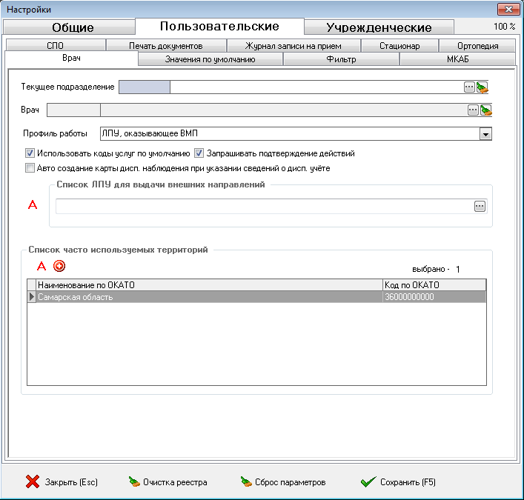
Рис. 2.7. Главное меню / Сервис / Настройки / Пользовательские / Врач
При первом запуске программы под учетной записью пользователя, все настройки по умолчанию проставляются значениями, заданными в последний раз администратором. Пользовательские значения настроек будут применены при повторном запуске программы под учетной записью пользователя. При этом все изменения, внесенные администратором, будут отображаться на рабочих местах пользователей.
Перечень описания назначения пользовательских опций приведен в таблице 3.
Таблица 3
Наименование опции | Тип | Назначение опции
Закладка Врач
Текущее подразделение | П | Указывается код структурного подразделения Вашего ЛПУ, путем выбора из предлагаемого перечня. Рекомендуется задать опцию.
Врач | П | Указываются сведения о враче, если владельцем рабочего места является врач, осуществляющий прием, или медицинская сестра врача. Врач выбирается из справочника «Кадры» (см. п. 4.2).
Профиль работы | П | Указывается профиль работы: «ЛПУ, оказывающее ВМП»  Рекомендуется задать опцию.
Закладка МКАБ
При открытии МКАБ обновлять данные с сервера | П | Данная опция позволяет при каждом открытии МКАБ обновлять данные с сервера, используется при работе с клиента в локальной сети.
Разрешать изменять номера МКАБ | П | Данная опция позволяет изменять номера МКАБ в режиме редактирования карты.
Префикс номеров создаваемых карт | А | Номер карты при создании будет содержать префикс, соответствующий коду подразделения ЛПУ  (например: 6005 – № 6005000001)
Проверки при сохранении МКАБ
Соответствие персональных данных сведениям в БЗ | П | Если персональные данные пациента отличаются от сведений, содержащихся в БЗ, то выдается сообщение, предлагающее сверить данные. Проверка происходит по следующим критериям: ЕНП, СНИЛС, ФИО, дата рождения, документ, удостоверяющий личность, полис ОМС, СМО, базовое ЛПУ (ЛПУ прикрепления), адрес прописки.
Наличие льготы «дети до 3-х лет» на основе сведений о возрасте пациента | П | Используется для проверки наличия льготы 631670 в МКАБ ребенка до 3-х лет (по дате рождения), при отсутствии данной льготы выдается сообщение о необходимости добавить ее, в случае реального возраста ребенка 0-3 года.
Полнота введения данных | П | Включение опции позволяет производить логический контроль данных МКАБ на предмет некорректности или пустых значений следующих полей: ФИО, даты рождения, пола, региона страхования, гражданского статуса.
Закладка Значения по умолчанию – для автоматического заполнения полей в новой карте пациента наиболее часто используемыми значениями из выпадающих списков
МКАБ | П | Семейное положение, признак новорожденного, гражданский статус, тип документа, образование, гражданство, социальный статус, иждивенец, ЛПУ прикрепления, стоматологическое ЛПУ
Льготы | П | Уровень финансирования.
Закладка Фильтр
Очищать окна поиска перед открытием | П | Включение опции позволяет очищать параметры фильтрации в окнах перед их следующем открытием.
Открывать МКАБ, если найдена только одна медицинская карта | П | Используется для автоматического открытия МКАБ на редактирование, если результатом поиска в картотеке или в фильтре картотеки пациентов является единственная карта. Рекомендуется задать опцию.
Начинать поиск при нажатии Enter в полях ввода в фильтре | П | Используется для быстрого поиска сразу после подтверждения ввода критерия поиска нажатием Enter.  Рекомендуется задать опцию.
Выполнять повторную фильтрацию после добавления новой карты | П | В случае создания и сохранения новой карты, фильтр картотеки пациентов снова выполнит поиск по заданным критериям и отобразит новую созданную карту.  Рекомендуется задать опцию.

2.2.3 Учрежденческие
Для выбора настроек учреждения, в основном административных (А), необходимо выбрать закладку «Учрежденческие». Перечень и описание назначения настроек приведен в таблице 4.
Таблица 4
Наименование опции | Тип | Назначение опции
Закладка «Общие»
Наименование ЛПУ | А | Задание реквизитов ЛПУ в учетных формах документации (бланков направлений, титульных листов медицинских карт и др.)
Адрес ЛПУ | А
ОГРН | А
ОКПО | А
Закладка «Электронная регистратура»
Показывать только своих врачей | А | Загрузка справочника врачей, ограниченного только врачами Вашего ЛПУ
Отображать расписание на … следующих дней | П | Задание режима работы регистратуры: отображение количества дней расписания (рекомендуемое значение от 14 до 21) начиная с текущей даты

Сохранение выбранных опций всех закладок осуществляется одинарным щелчком мыши на кнопке «Сохранить» или нажатием клавиши F5.

2.3 Разграничение прав доступа
Для добавления новых клиентов сети, изменения пароля пользователей или удаления учетной записи пользователя необходимо запустить программу с учетной записью типа «Администратор» (по умолчанию – это «sa»), открыть окно «Разграничение прав пользователей» (Главное меню / Сервис / Разграничение прав пользователей) и перейти на закладку «Пользователи» (см. рис. 2.8).
При запуске может открыться окно предупреждения о безопасности, необходимо нажать кнопку «Запустить» для продолжения работы модуля. Для того чтобы при запуске программы это окно не появлялось, необходимо изменить настройки политики безопасности операционной системы.
Разграничение прав доступа пользователя реализовано следующим образом: администратор создает роль учетной записи или выбирает из стандартных, при создании нового пользователя назначается его роль, для каждой роли назначаются действия.
Для добавления пользователя достаточно нажать кнопку «Добавить» или клавишу Insert на закладке «Пользователи» (см. рис. 2.8), после чего откроется окно «Добавление пользователя» (см. рис. 2.9), где необходимо заполнить поля ФИО (логин формируется автоматически из ФИО и содержит фамилию и инициалы), ввести пароль (состоящий из любых цифр, букв и/или символов) и назначить роль. После заполнения всех полей нажать кнопку «Добавить» или клавишу F5.
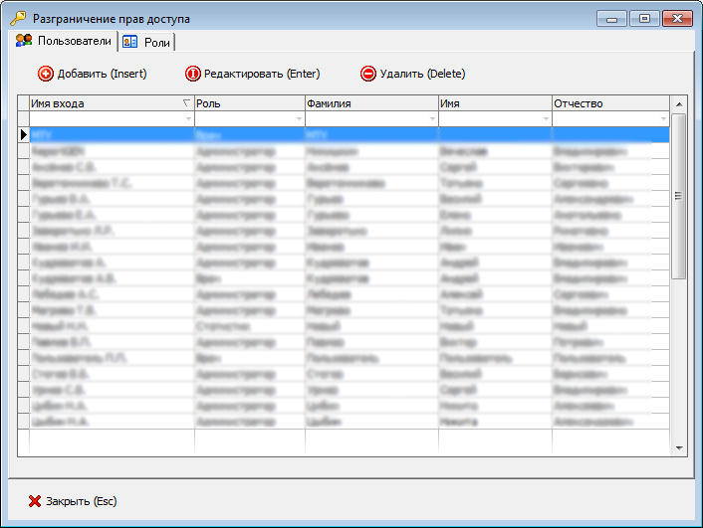 | 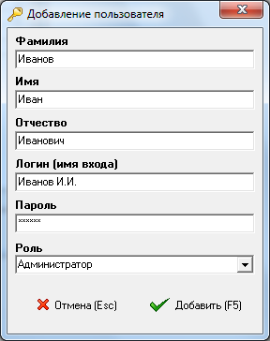
Рис. 2.8. Главное меню / Сервис / Разграничение прав доступа / Пользователи | Рис. 2.9. Форма ввода пользователя

Для разграничения прав доступа пользователей к программным компонентам и данным необходимо на закладке «Роли» (Главное меню / Сервис / Разграничение прав пользователей / Роли) (см. рис. 2.10) нажать кнопку «Редактировать» или клавишу Enter. В окне «Редактирование роли» установленная галочка означает включенный доступ на просмотр и/или изменение модулей для каждой задачи (см. рис. 2.11).
Роль можно создать новую, для этого достаточно нажать кнопку «Добавить» на закладке «Роли» или клавишу Insert, в открывшемся окне «Добавление роли» ввести наименование новой роли и выбрать права доступа к модулям. Для сохранения изменений нажмите клавишу F5 или кнопку «Сохранить». Любую созданную роль можно удалить. Стандартные, встроенные в программу роли, такие как: Администратор, Врач, Регистратор, Статистик, удалению не подлежат.
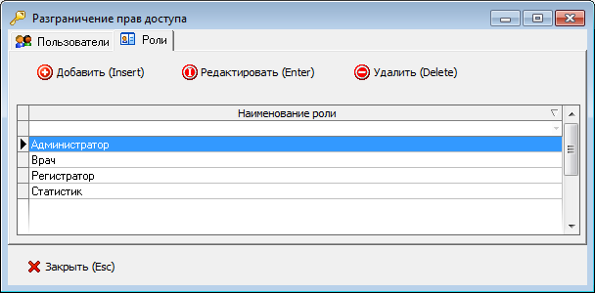 | 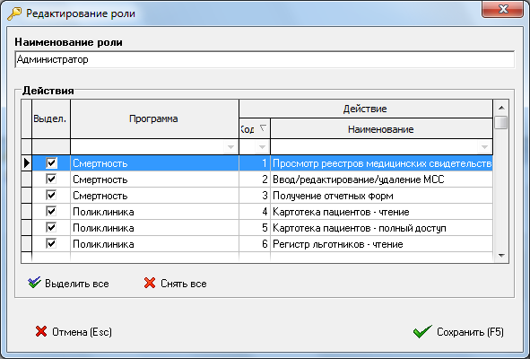
Рис. 2.10. Главное меню / Сервис / Разграничение прав доступа / Роли | Рис. 2.11. Форма редактирования роли

2.4. Назначение кнопок в окне настроек
Кн.2.1 – закрывает окно настроек.
Кн.2.2 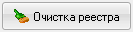 – используется для очистки настроек из реестра.
Кн.2.3 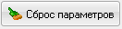 – сброс параметров настроек из БД, при этом настройки сбрасываются только для данного пользователя.
Кн.2.4 – сохраняет выбранные настройки.

3. Главное меню

3.1. Содержит:
- Фильтр, посредствам которого формируются шаблоны региональных реестров (см. п. 5.1);
- Отчёты (см. п. 6);
- Справочники (см. п. 4);
- Сервис, который содержит:
- «Настройки» (см. п. 2.2).
- «Генератор SQL – запросов», предназначен для создания запросов и конвертации данных, хранящихся в БД.
- «Восстановление соединения с БД», при нажатии на данную опцию происходит обновление БД.
- «Удалённое подключение», предназначено для удалённой работы программистов МИАЦ с рабочим столом пользователей АРМ «ВМП». Для этого необходимо выбрать способ соединения: через AMMYY 2, AMMYY 3 или TeamViewer 7, назвать свой ID, пароль и разрешить соединение.
- «Запуск обмена с ЦОД».
- «Обновление персональных данных по БЗ».
- «Обновление индексов в таблицах».
- «Поиск по БД АС «Смертность», предназначен для проверки отсутствия лиц, находящихся в региональном реестре лиц, нуждающихся в ВМП, в региональной БД умерших.
При выборе пункта меню «Поиск по БД АС «Смертность», откроется форма «Список МСС на граждан» (см. рис. 3.1)
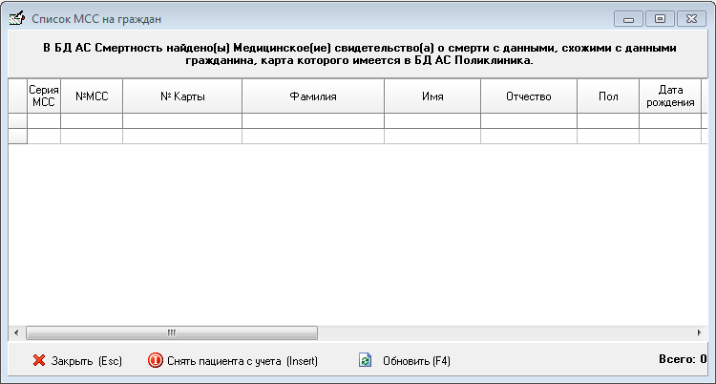
Рис. 3.1. Окно «Список МСС на граждан»

При открытии формы необходимо нажать кнопку «Обновить» для того, чтобы проверить наличие умерших в региональном регистре лиц, нуждающихся в ВМП.
После выведения списка умерших, необходимо выбрать нужного человека и нажать кнопку «Снять пациента с учёта». У пациента в карте ВМП появятся данные о том, что он исключен из регистра по причине смерти (в поле «Статус» появится запись: «снят с учета по причине смерти»), а также автоматически заполнится поле «Дата исключения из ЛО».
- «Настройка сервиса ТФОМС».
- «Разграничение прав пользователей» (см. п. 2.3).
- «Журнал действий», где показывается системная информация.
- «Отображать помеченные на удаление записи», при отметке знаком «галочка» в реестре будут отображаться когда-либо удалённые записи.
- «Отображать неактуальные данные» (карты выбывших пациентов, в т.ч. умерших, снятые льготы и др.), при отметке знаком «галочкой» в реестре будут отображаться неактуальные записи, выделенные жёлтым цветом.
- «Отображать всех льготников», при отметке «галочкой» в реестре будут отображаться все льготники БД, в том числе прикреплённые к внешним ЛПУ.
- Окна. Данная опция позволяет настроить расположение окон на рабочем столе.
- Справка содержит:
- Руководство, при нажатии выводится «Руководство пользователя АРМ «ВМП».
- Новости, где по мере обновления программы будут описаны нововведения.
- Настройка сервиса ТФОМС – руководство по настройке сервиса фильтра картотеки пациентов поиска по БЗ.
- При нажатии на кнопку «Выход» АРМ «ВМП» закрывается, предварительно запросив подтверждение данного действия (см. рис. 3.2).

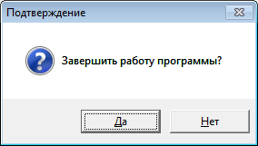
Рис. 3.2. Окно выхода из системы

3.2. Горячие клавиши
• «F1» – Помощь, открытие файла справки.
• «F10» – Открытие окна «Картотека пациентов».
- «Ctrl+O» – Подразделения.

4. Работа со справочниками

4.1 Структура ЛПУ
Для предоставления информации о тех подразделениях юридического лица, которые отсутствуют в областном справочнике ЛПУ, в АРМ «ВМП» имеется возможность добавления необходимых подразделений в локальный справочник «Подразделения». Для этого в главном меню программы необходимо выбрать одноименный пункт (Главное меню / Справочники / Подразделения) или нажать сочетание клавиш (Ctrl+O). Откроется окно, представленное на рисунке 4.1. Опция «Отображать свои» служит для фильтрации отображаемых данных по ЛПУ – юридическому лицу, установленному в ключевых настройках программы. Желтым цветом выделены те подразделения, которые присутствуют в областном справочнике ЛПУ, для редактирования такие записи не доступны.
Работа со справочником подразделений осуществляется с помощью функциональных кнопок: Insert, Enter, Delete.
ВНИМАНИЕ! Кнопки управления Insert, Enter, Delete действуют при курсоре, установленном в таблице формы.
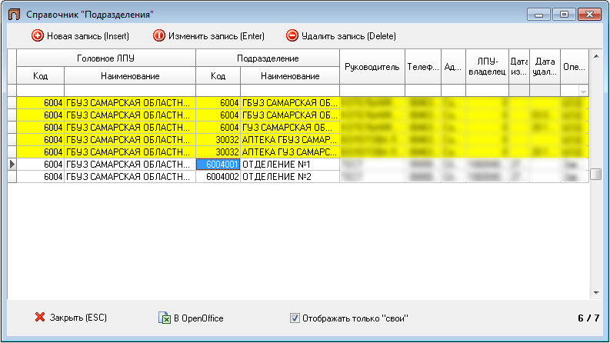
Рис. 4.1. Главное меню / Справочники / Подразделения
Для ввода нового подразделения достаточно нажать клавишу Insert, после чего откроется форма ввода данных о подразделении (см. рис. 4.2). В этой форме необходимо выбрать юридическое лицо ЛПУ, ввести наименование подразделения (например, ОТДЕЛЕНИЕ№1, ВЗРОСЛОЕ ОТДЕЛЕНИЕ), сведения о руководителе, телефон, адрес. Код будет сформирован автоматически при сохранении и будет иметь маску ххххzzz, где x – код головного ЛПУ, а z – порядковый номер созданного подразделения. Для сохранения результатов ввода нужно нажать кнопку «Сохранить» или клавишу F5; для редактирования подразделения - клавишу Enter. Для удаления подразделения необходимо нажать клавишу Delete и подтвердить действие в окне предупреждения (см. рис. 4.3).
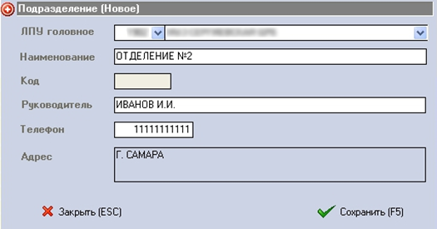 | 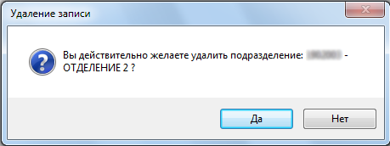
Рис. 4.2. Форма ввода подразделения | Рис. 4.3. Окно предупреждения

4.2 Справочник Кадры
Для работы со справочником ЛПУ «Кадры» и дальнейшего его использования при создании и ведении расписания необходимо открыть в главном меню программы окно справочника «Кадры» (Главное меню / Справочники / Кадры) (см. рис. 4.4). Для отображения списка врачей только Вашего ЛПУ (головного или подразделения) необходимо использовать опцию «Отображать только «свои»», отметив ее «галочкой».
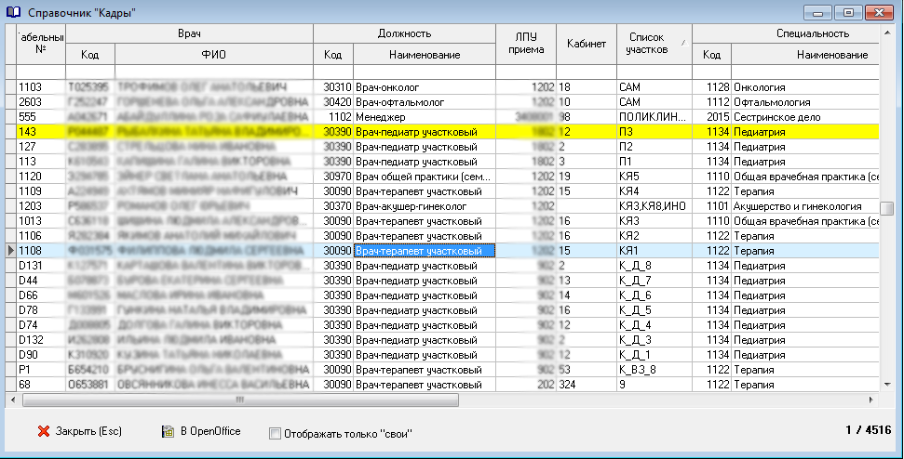
Рис. 4.4. Главное меню / Справочники / Кадры
Для добавления врача в справочник «Кадры» нужно нажать клавишу Insert, после чего откроется форма, представленная на рисунке 4.5. Необходимо заполнить следующие поля: табельный номер (выдается отделом кадров Вашего ЛПУ, является ключевым полем, обязателен для заполнения), ЛПУ приема (головное или подразделение), врач, должность и специальность.
Выбор врача осуществляется несколькими способами:
1) Если вы желаете добавить врача, который уже есть в справочнике «Кадры», то можно выбрать его из раскрывающегося списка, находящегося ниже ЛПУ приема.
2) Для добавлении врача, который отсутствует в справочнике «Кадры», но включен в региональный справочник «DOCTORS», можно воспользоваться кнопкой . Откроется окно, представленное на рисунке 4.6.
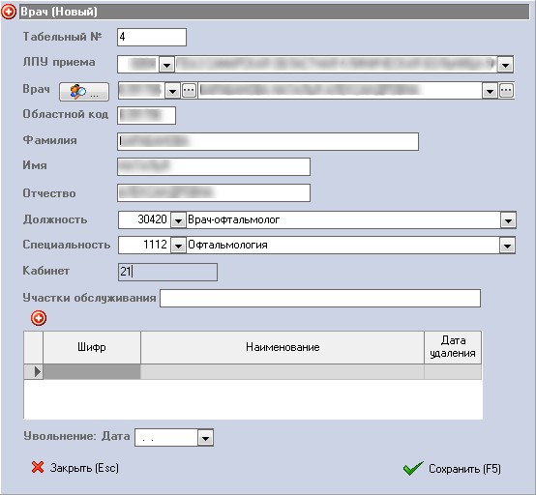 | 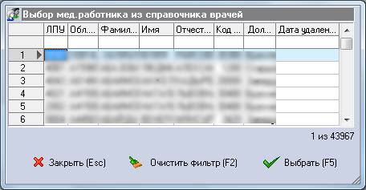
Рис. 4.5. Форма ввода врача | Рис. 4.6. Выбор врача из областного справочника

Поиск врача в областном справочнике можно выполнять следующими способами:
1) с помощью быстрого фильтра (ввод данных в пустой строке над списком) или при помощи фильтрации с условием;
2) выбрав необходимую колонку, вводить требуемое значение, при этом курсор будет перемещаться на первую строчку, соответствующую вводимому условию;
3) щелчком по заголовку соответствующего столбца.
При отсутствии врача в областном справочнике Вы можете ввести информацию во все поля вручную («Областной код», «Фамилия», «Имя», «Отчество», «Должность»).
Поля «Должность» и «Специальность» заполняются в соответствии с документами отдела кадров ЛПУ.
Далее рекомендуется ввести номер кабинета приема врача (см. рис. 4.7), который будет указан при печати талона на прием к врачу через окно регистратуры или при записи через Интернет. При сохранении врача выполняется проверка на уникальность ключевых полей: ЛПУ приема, должность, табельный номер. Несколько записей в справочнике «Кадры» для одного врача допустимы только в том случае, если должности будут различны и табельные номера уникальны, иначе появится сообщение о невозможности сохранения созданной записи (см. рис. 4.8).
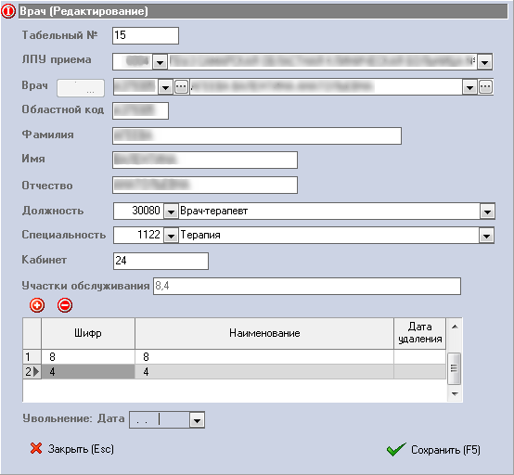
Рис. 4.7. Форма редактирования врача
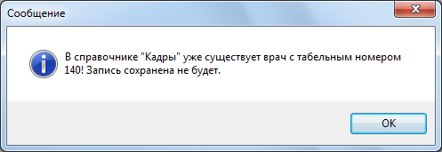
Рис. 4.8. Окно предупреждения

4.3 Справочник МКБ
Для заполнения полей с диагнозами в карте ВМП используется справочник МКБ-Х. Для поиска в справочнике нужного заболевания следует выбрать соответствующий пункт главного меню: Главное меню / Справочники / МКБ (см. рис. 4.9).
Справочник доступен только для просмотра и выгрузки в табличный редактор. Для поиска нужного диагноза введите его код или наименование в соответствующие поля ввода. Для подтверждения введенных условий поиска, нажмите Enter – для поиска по части наименования, или F11 - для точного поиска. Коды МКБ, содержащие группу диагнозов, выделены желтым цветом. Зеленым цветом выделены диагнозы, которые не учитываются в статистике.
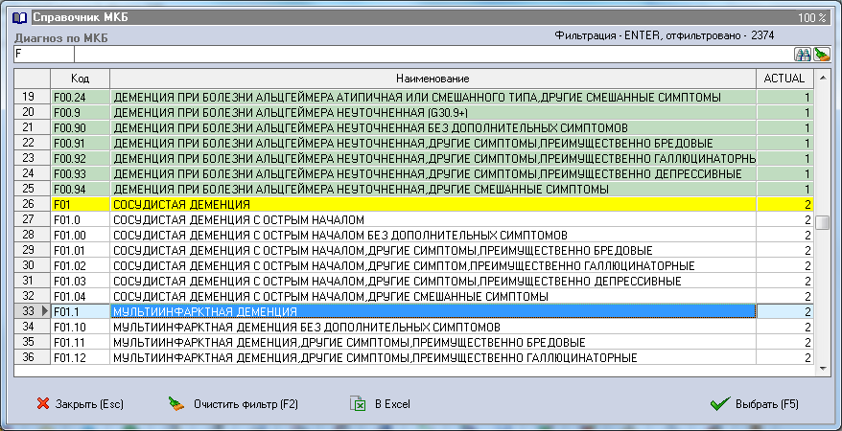
Рис. 4.9. Главное меню / Справочники / МКБ

4.4. Записи врачей
В АРМ «ВМП» врачи, ведущие прием лиц, нуждающихся в ВМП, могут оформлять результаты осмотра, заключения врача или врачебной комиссии и другие записи.

4.4.1. Создание шаблона
Для создания нового документа, описывающего осмотр, ведение пациента, результаты оказания ВМП, следует выбрать пункт главного меню: Главное меню / Справочники / Протоколы (см. рис. 4.10).
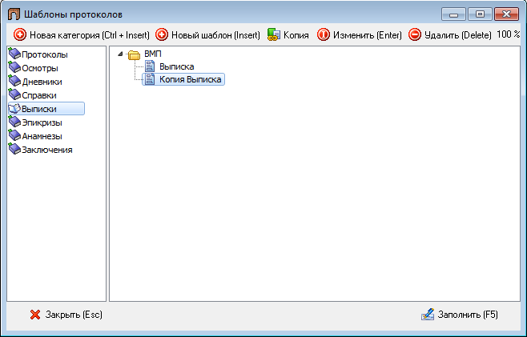
Рис. 4.10. Главное меню / Справочники / Протоколы
Выберите нужный формат документа из меню, представленного в левом окне справочника, нажмите кнопку «Новая категория (Ctrl + Insert)» (кн. 4.7) или клавиши Ctrl + Insert (см. рис. 4.11) и переименуйте его по желанию, например, «протокол ВМП». Далее нажмите кнопку «Новый шаблон (Insert)» (кн. 4.8) или Insert.
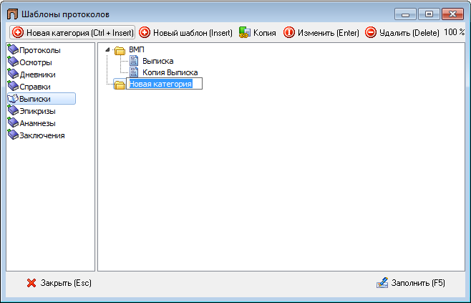
Рис. 4.10. Создание новой категории протоколов
Введите наименование шаблона протокола (например, «Шаблон терапевта», «Осмотр комиссии» и т.д.) и нажмите клавишу Enter. Далее нажмите кнопку «Изменить (Enter)» (кн. 4.9) или клавишу Enter. Откроется окно «Редактор шаблонов протоколов» (см. рис. 4.11).
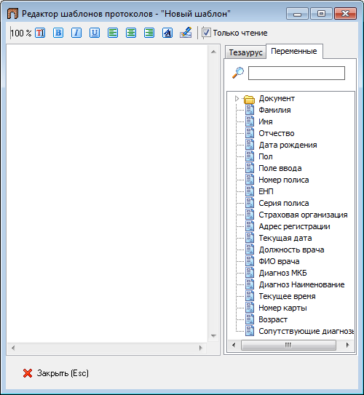
Рис. 4.11. Редактор шаблонов протоколов
Если отметить «галочкой» поле «Только чтение» (см. рис. 4.11), то после внесения записей в протокол основной текст будет невозможно изменить. Заполните текст шаблона, воспользовавшись справочником «Тезаурус» (см. рис. 4.12). Если справочник «Тезаурус» не содержит нужных элементов, необходимо его отредактировать (см. п. 4.4.2).
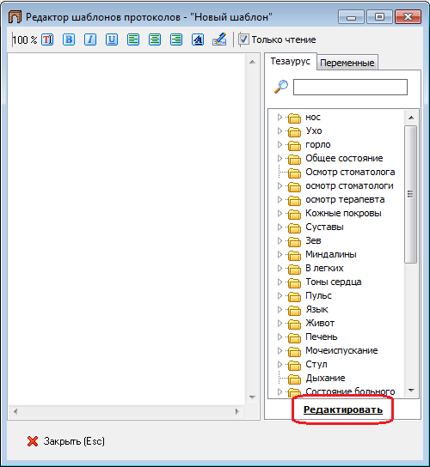
Рис. 4.11. Редактирование справочника «Тезаурус»
На рис. 4.12, 4.13 приведен пример заполнения шаблона. Параметры справочника «Тезаурус» подставляются в шаблон двойным нажатием левой кнопки мыши и, при заполнении протокола, будут заменяться на выбранное значение параметра. Таким же образом, при необходимости, в шаблон добавляются переменные: «Фамилия», «Имя», «Отчество», «Дата рождения» и т. д. (см. рис. 4.13)
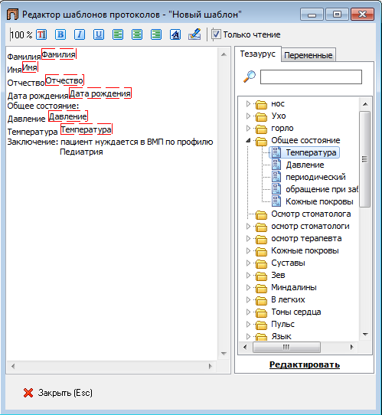
Рис. 4.12. Заполнение шаблона протокола параметрами из справочника «Тезаурус»
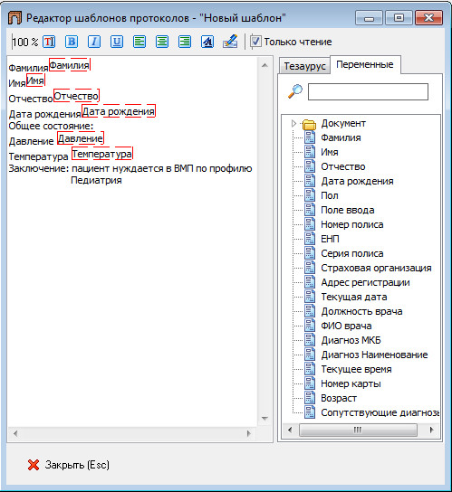
Рис. 4.13. Заполнение шаблона протокола параметрами из справочника «Переменные»

4.4.2. Создание / выбор элементов справочника «Тезаурус»
В окне «Редактор шаблонов протоколов» нажмите кнопку «Редактировать» (см. рис. 4.11). Откроется окно «Тезаурус» (см. рис. 4.14).
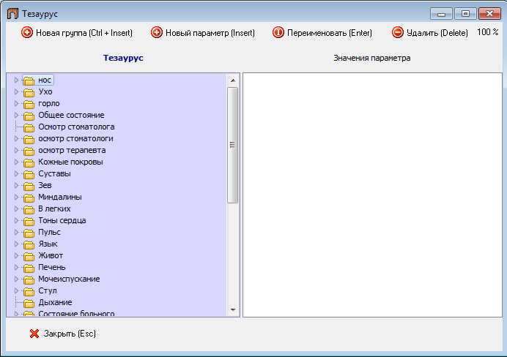
Рис. 4.14. Окно справочника «Тезаурус»
Создайте новую группу нажатием на кнопку «Новая группа (Ctrl + Insert)» (кн. 4.11) или на клавиши Ctrl + Insert и переименуйте группу, например, как «Состояние больного». Нажмите кнопку «Новый параметр (Insert)» (кн. 4.12) или клавишу Insert. Переименуйте новый параметр, например, как «Температура». Таким образом создайте нужное количество параметров.
Далее параметрам нужно задать значение. Для этого выделите параметр (см. рис. 4.15) и кликните левой кнопкой мыши в правой части окна. Нажмите кнопку «Новое значение (Insert)» (кн. 4.13) и введите данные (см. рис. 4.15). Задайте значения для всех созданных параметров и нажмите кнопку «Закрыть (Esc)» (кн. 4.14) или клавишу Esc.
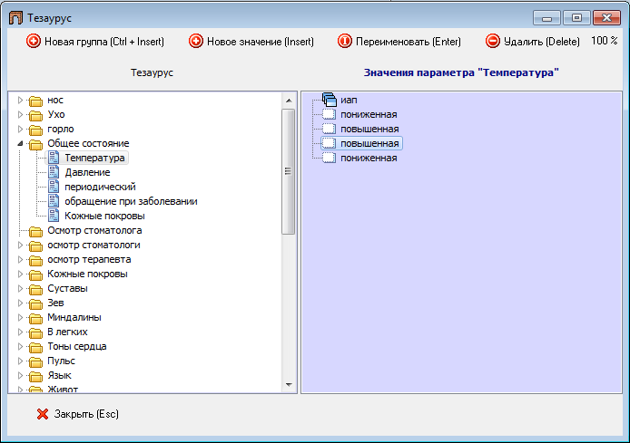
Рис. 4.15. Заполнение параметрами группу справочника «Тезаурус»

4.5. Справочник «Результаты осмотра»
Для заполнения документов потребуется справочник «Результаты осмотра». Выберите меню Главное меню / Справочники / Результаты осмотров. Откроется окно «Справочник “Результаты осмотра”» (см. рис. 4.16). Нажмите кнопку «Добавить (Insert)» (кн. 4.15) или клавишу Insert.
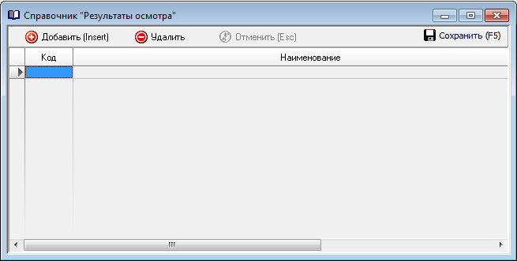
Рис. 4.16. Справочник “Результаты осмотра”
Введите код, наименование, короткое наименование по своему усмотрению и нажмите кнопку «Сохранить (F5)» (кн. 4.16) или клавишу F5. Коды не должны повторяться в рамках одного шаблона результата осмотра.
Создайте требуемое количество записей, характеризующих результат осмотра.
Применить шаблоны протоколов можно из МКАБ пациента, нажав на кнопку создания протокола пациента (кн. 4.18), которая находится на закладке «Пациент» в правом нижнем углу окна «МКАБ» (см. рис. 4.17).
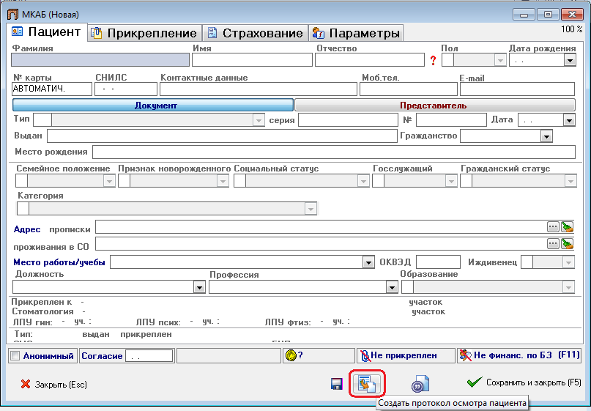
Рис. 4.17. Создание протокола осмотра пациента

4.6. Назначение кнопок в окнах справочников
Кн.4.1 – восстановление удаленной записи, данная кнопка активна при включенной опции «Отображать помеченные на удаление записи» в Сервис / Настройки и установленном курсоре на удаленной записи.
Кн.4.2 – добавление новой записи.
Кн.4.3 – редактирование существующей записи.
Кн.4.4 – удаление записи.
Кн.4.5 или – вывод данных в табличный редактор (в зависимости от выбранного текстового редактора).
Кн.4.6 – поиск и выбор врача из областного справочника врачей.
Кн.4.7 – создание новой категории протоколов.
Кн.4.8 – создание нового шаблона протокола.
Кн.4.9 – изменение содержимого протокола.
Кн.4.10 – удаление записи в шаблоне протокола.
Кн.4.11 – создание новой группы параметров в справочнике «Тезаурус».
Кн.4.12 – создание нового параметра в группе справочника «Тезаурус».
Кн.4.13 – создание нового значения параметра группы справочника «Тезаурус».
Кн.4.14 – закрытие окна редактирования справочника «Тезаурус».
Кн.4.15 – добавление параметров в справочник «Результаты осмотров».
Кн.4.16 – сохранение параметров справочника «Результаты осмотров».
Кн.4.17 – удаление параметров из справочника «Результаты осмотров».
Кн.4.18 – создание протоколов пациента.

5. Работа с данными
Созданию карты ВМП предшествует создание или поиск уже имеющейся МКАБ. Карта ВМП создается на основе данных МКАБ. Проверка наличия в БД МКАБ данного пациента проводится с помощью сервиса фильтра картотеки пациентов.

5.1 Фильтр
Для открытия фильтра картотеки пациентов необходимо перейти на соответствующее окно: Главное меню / Фильтр (см. рис. 5.1). Фильтр картотеки пациентов содержит закладки: «Пациент», «Пациент доп.», «ВМП», «ВМП доп.», «Адрес», «Льготы», «Инвалидность», «Лаборатория», «Дубли». При внесении данных будет проводиться фильтрация по всем закладкам. Закладки с заполненными полями поиска отмечаются звездочкой, например, «*Пациент». Для поиска или создания новой МКАБ необходимо ввести параметры на закладках фильтра. Кнопка с символом процента (кн. 5.15) – справа от группы полей «Фамилия», «Имя», «Отчество» используется для поиска при наличии частичных сведений, то есть можно ввести только первые буквы фамилии. После заполнения полей, по которым необходимо найти карту пациента, нажмите кнопку «Выполнить фильтрацию» (кн. 5.4) или клавишу F5, на экран выведется информация, отвечающая всем внесённым критериям (см. рис. 5.2).
Поиск осуществляется по БД АРМ «ВМП» и по БЗ. Результат поиска будет представлен в таблицах, расположенных ниже параметров поиска. Для удобства просмотра интересующей пользователя информации, разработана функция выбора столбцов в таблице поиска.
ВНИМАНИЕ! Для того, чтобы задействовать БЗ при поиске данных, необходима загрузка базы данных застрахованных в программу и включение опции «Искать в базе застрахованных» (в правой нижней части окна «Фильтр картотеки пациентов»). Процесс загрузки БЗ описан в руководстве администратора.
Кнопка «Действия» выполняет такие функции, как вывод содержимого выбранной таблицы в Excel или OpenOffice Calc и сохранение истории пользования (опция создана для того, чтобы при неоднократном открытии фильтра картотеки пациентов, курсор стоял на наиболее часто используемой закладке).

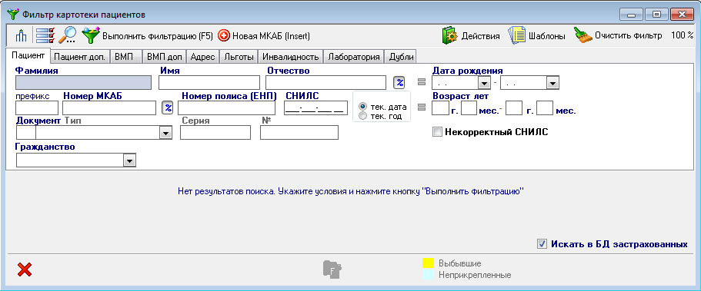
Рис. 5.1. Окно фильтра картотеки пациентов
Таблицу результатов поиска (фильтрации) данных можно отсортировать, выполнив щелчок мыши по соответствующему заголовку таблицы (например, «Фамилия»).
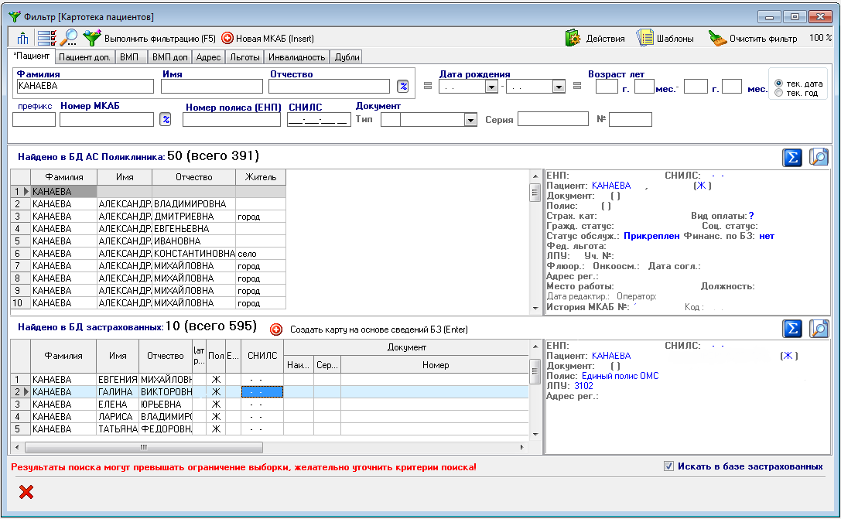
Рис. 5.2. Результаты поиска в фильтре картотеки пациентов
Сообщение в фильтре картотеки, выделенное красным цветом, «Результаты поиска могут превышать ограничение выборки, желательно уточнить критерии поиска!» означает, что перечень найденных карт превышает значение опции «Ограничение серверных выборок», заданной в общих настройках. Необходимо дополнить критерии поиска. Для выгрузки списка карт, найденных в БД АРМ «ВМП» в количестве, превышающим ограничение серверных выборок, необходимо воспользоваться функцией Действия / в Excel / Результат поиска в БД Поликлиника или Действия / в OpenOffice Calc / Результат поиска в БД Поликлиника. Если требуется выгрузить список карт, найденных в БЗ в количестве, превышающим ограничение серверных выборок, необходимо воспользоваться функцией Действия / в Excel / Результат поиска в БД Застрахованных или Действия / в OpenOffice Calc / Результат поиска в БД Застрахованных (кн. 5.6).
Далее, исходя из результатов поиска, предоставляется возможность:
открыть МКАБ, найденную в БД АРМ «ВМП», двойным щелчком левой кнопки мыши по найденной записи;
- создать новую МКАБ на основе сведений БЗ, выделив строчку с найденным в БЗ пациентом и кликнув на кнопку «Создать карту на основе сведений БЗ (Enter)» (кн. 5.19) или нажав на клавишу Enter (см. рис. 5.3);
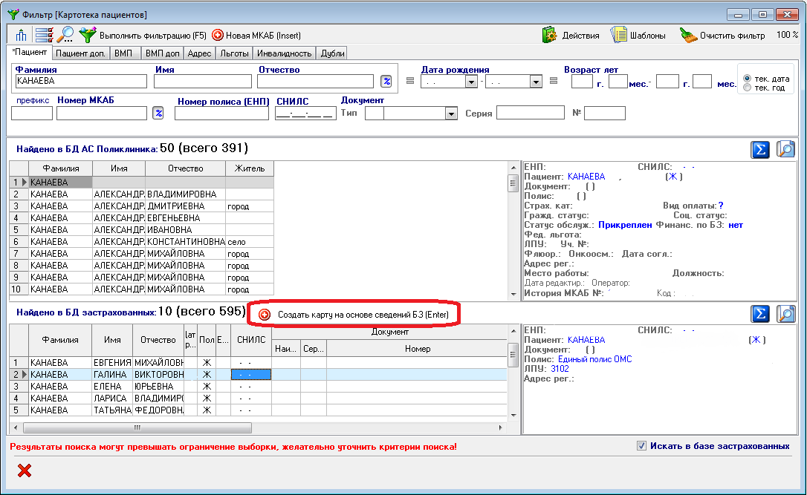
Рис. 5.3. Открытие карты на редактирование
- создать новую МКАБ на основе сведений, указанных при поиске в фильтре, кликнув кнопку «Новая МКАБ (Insert)» (кн. 5.5) или нажав на клавишу Insert (см. рис. 5.4);
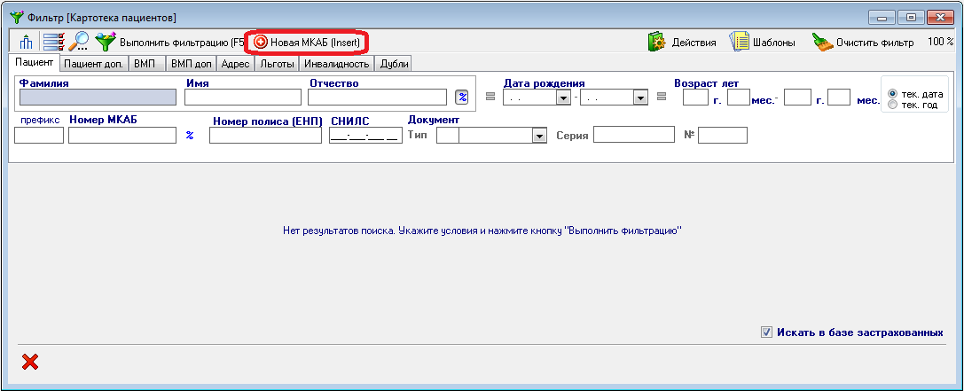
Рис. 5.4. Создание новой карты пациента
- сортировать результаты поиска с помощью фильтра картотеки пациентов по определенному столбцу (например, сортировка по дате рождения), выполнив щелчок левой кнопкой мыши по заголовку данного столбца картотеки. После этого картотека будет упорядочена по заданному столбцу, а на заголовке будет отображен треугольник (см. рис. 5.5), обозначающий прямой или обратный порядок сортировки;
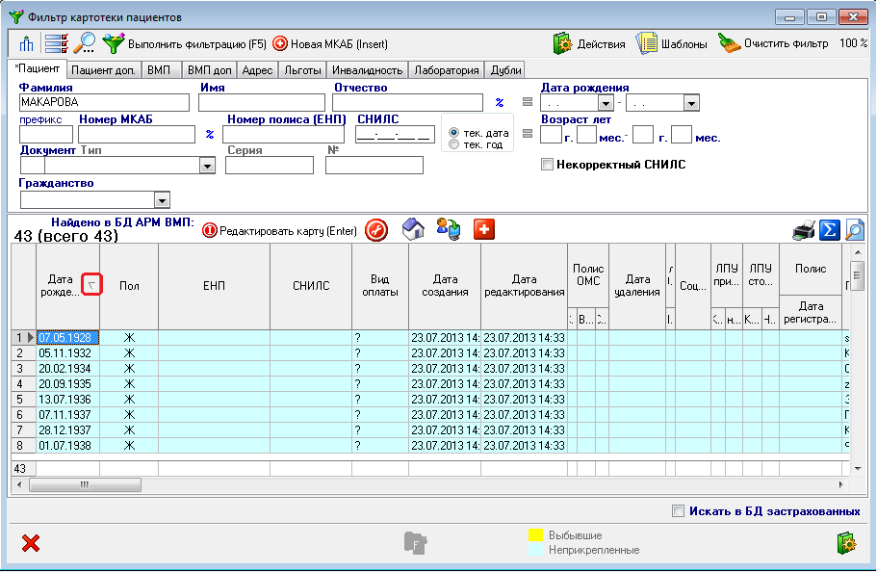
Рис. 5.5. Сортировка по возрастанию
- выгрузить результаты поиска с помощью фильтра в табличный редактор (MS Excel, Open Office Calc): Действия / в Excel / Результат поиска в БД Поликлиника или Действия / в OpenOffice Calc / Результат поиска в БД Поликлиника (кн. 5.6), а наиболее часто используемые запросы сохранить в шаблон: Шаблон / Сохранить как шаблон (кн. 5.7).
ВНИМАНИЕ! Порядок столбцов и размеры окон сохраняются для каждого пользователя.

5.1.1 Создание шаблонов региональных реестров в фильтре картотеки пациентов
Для формирования региональных реестров лиц, нуждающихся в ВМП, и лиц, получивших ВМП, требуется создать шаблоны фильтра картотеки пациентов с необходимыми критериями и столбцами вывода информации на экран.
Для создания шаблона фильтра картотеки пациентов необходимо:
- открыть окно фильтра картотеки пациентов, находящееся в главном меню (Главное меню / Фильтр);
- в появившемся окне перейти на закладку «ВМП» и указать интересующие Вас критерии, например, «ЛПУ, оказывающее ВМП», «Статус в листе ожидания» и «Профиль ВМП» (см. рис. 5.6);
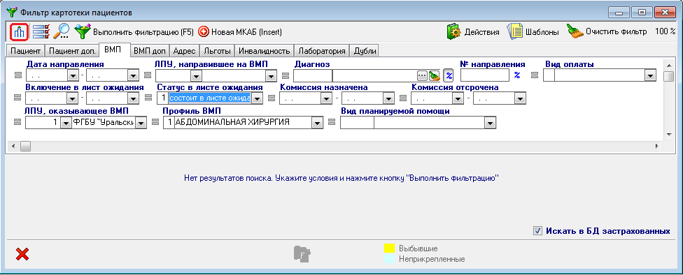
Рис. 5.6. Пример выбора критериев для создания шаблона
- таким же образом внести критерии на закладке «ВМП доп.», если это требуется;
- открыть окно выбора столбцов, нажав на кнопку 5.1 (), находящуюся в левом верхнем углу (см. рис. 5.6); в появившемся окне «Столбцы» (см. рис. 5.7) отметить наименования столбцов, которые требуется отобразить в окне результатов поиска, например, «Фамилия», «Имя», «Отчество», «Дата рождения» в группе «Основные столбцы» и «Направление – № п/п в ЛО», «Направление – Диагноз – Код МКБ», «Комиссия – Профиль ВМП», «Комиссия – Вид планируемой помощи» и «Комиссия – Показано лечение» в группе «ВМП». Закрыть окно выбора столбцов, нажав на кнопку 5.20;
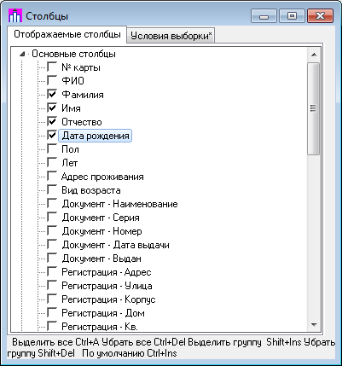
Рис. 5.7. Окно выбора отображаемых столбцов
- выполнить фильтрацию, нажав на кнопку 5.4 или клавишу F5 (или Enter, в зависимости от настроек);
- нажать на кнопку 5.7, находящуюся в правом верхнем углу окна фильтра картотеки пациентов и выбрать пункт «Сохранить шаблон как …». В строке «Наименование» появившегося окна (см. рис. 5.8) ввести будущее наименование шаблона, например, «ЛО на эндопротезирование» и отметить поле «Встроить в главное меню», чтобы можно было применять шаблон фильтра из главного меню программы. Иначе данный шаблон будет доступен только после открытия фильтра картотеки пациентов. Нажать кнопку 5.21 или клавишу F5, чтобы сохранить шаблон. Далее, применив данный шаблон, Вы получите актуальные данные, соответствующие критериям шаблона.
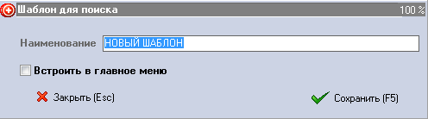
Рис. 5.8. Создание шаблонов фильтра картотеки пациентов
Созданный шаблон можно открыть, применить или удалить, выбрав соответствующий пункт в выпадающем списке (см. рис. 5.9).
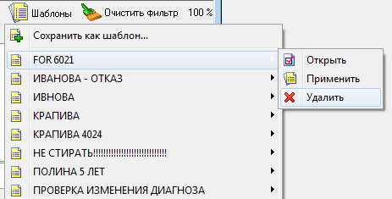
Рис. 5.9. Работа с шаблонами фильтра картотеки пациентов
Можно создать несколько шаблонов фильтра картотеки пациентов с часто применяемыми критериями.

5.1.2 Работа с дублями МКАБ
Одной из функций фильтра картотеки пациентов является поиск и объединение дублей карт. Для использования этой функции необходимо в фильтре картотеки пациентов:
- нажать кнопку выбора столбцов в левом верхнем углу окна фильтра (кн. 5.1);
- снять все имеющиеся «галочки» командой Ctrl + Del или кликнув правой клавишей мыши в любом пустом месте окна выбора столбцов и выбрав из появившегося списка команду «Убрать все»;
- выделить знаком «галочка» столбцы по умолчанию командой Ctrl + Ins или кликнув правой клавишей мыши в любом пустом месте окна выбора столбцов и выбрав из появившегося списка команду «По умолчанию» (см. рис. 5.10);

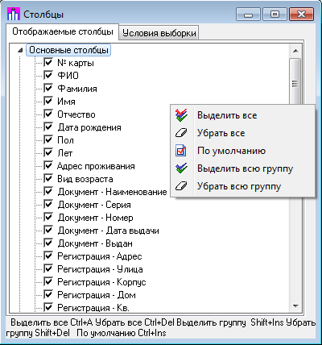
Рис. 5.10. Окно выбора отображаемых столбцов и меню работы со столбцами
- закрыть окно выбора столбцов, нажав на кнопку 5.20;
- перейти на закладку «Дубли», указать параметры сравнения карт и нажать «Выполнить фильтрацию (F5)» или клавишу F5. Появится список дублированных МКАБ (см. рис. 5.11).

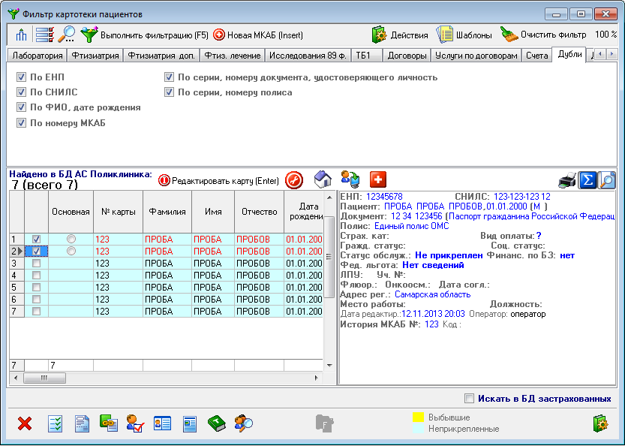
Рис. 5.11. Поиск дублей в картотеке пациентов
Для объединения дублированных карт необходимо выбрать нужные, установив знак «галочка» на каждой записи (шрифт выбранных карт окрасится в красный цвет). Затем определить основную карту (см. рис. 5.12), в которой содержится наиболее полная и актуальная информация. Для проверки можно как открыть карту на редактирование клавишей Enter или нажатием на кнопку 5.16, так и сверить данные с помощью панели подробного просмотра, которая открывается в правой части окна нажатием на кнопку 5.18, расположенной в правом верхнем углу окна результатов поиска фильтра картотеки пациентов.
Закрепление карты в статусе основной происходит путем постановки точки в столбце «Основная» в строке выбранной карты (см. рис. 5.12). После данного действия основная карта изменит цвет шрифта на зеленый, а второстепенные останутся красными, как показано на рис. 5.12.
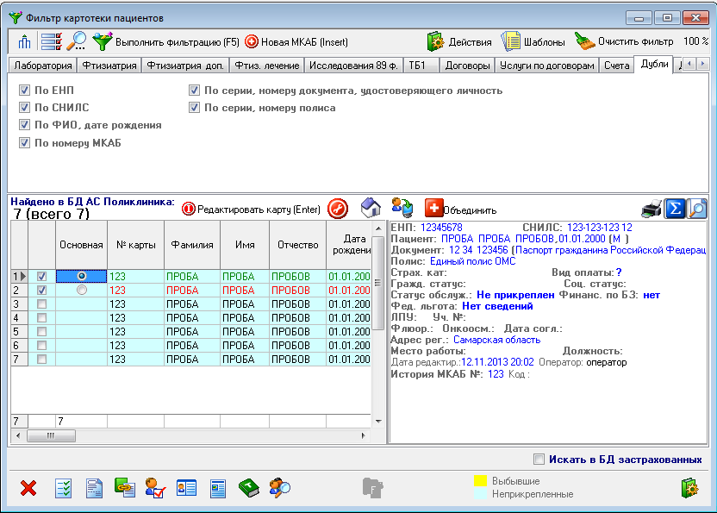
Рис. 5.12. Выбор дублей для объединения и выделение основной карты
Далее следует нажать на кнопку «Объединить» (кн. 5.22). Появится окно – предупреждение (см. рис. 5.13), в котором следует либо подтвердить операцию объединения имеющихся в системе карт нажатием на кнопку «Да», либо отменить её нажатием на кнопку «Нет» и, тем самым, вернуться к выбору основной карты в окне результатов поиска фильтра картотеки пациентов.
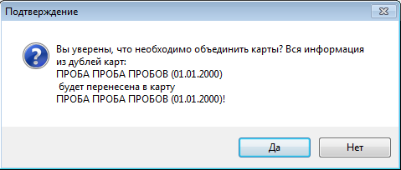
Рис. 5.13. Окно – предупреждение
ВНИМАНИЕ! Операция объединения дублей отмене не подлежит. Будьте внимательны.
После успешного выполнения объединения дублированных карт, в окне результатов поиска фильтра картотеки пациентов остается только одна запись, которая была выбрана основной. Можно приступить к объединению следующих записей по аналогии с предыдущим этапом.
Если Вы не хотите объединять карты, а Вам требуется только удалить дубли, необходимо выделить соответствующую строку в окне поиска фильтра картотеки пациентов и нажать кнопку 5.23, находящуюся в нижнем правом углу окна фильтра (см. рис. 5.14).
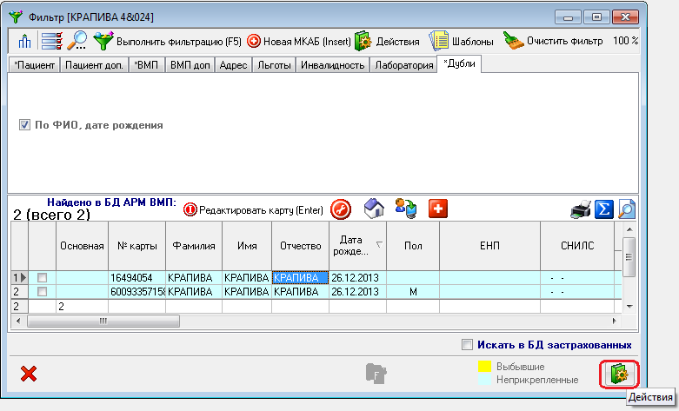
Рис. 5.14. Закладка «Дубли» в фильтре картотеки пациентов
Из выпадающего меню нужно выбрать пункт «Удалить МКАБ» (см. рис. 5.15).
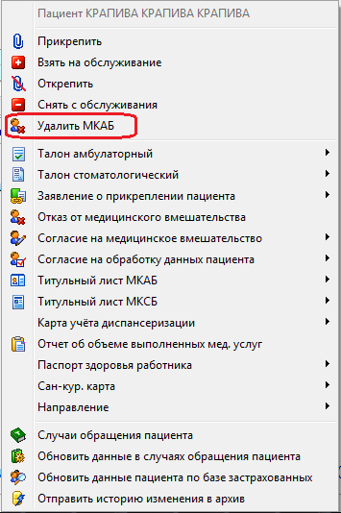
Рис. 5.15. Выпадающий список действий с МКАБ, найденными в фильтре картотеки пациентов
Появится окно – предупреждение (см. рис. 5.16), в котором следует либо подтвердить операцию удаления нажатием на кнопку «Да», либо отменить её нажатием на кнопку «Нет».
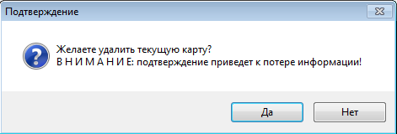
Рис. 5.16. Окно – предупреждение при удалении МКАБ
Чтобы просмотреть историю действий по объединению карт, нужно вызвать из главного меню журнал событий, отображающий все действия пользователей, работающих на данном сервере («Главное меню / Сервис / Журнал событий») (см. рис. 5.17) и воспользоваться фильтром для получения информации по совершенным действиям (см. рис. 5.18).
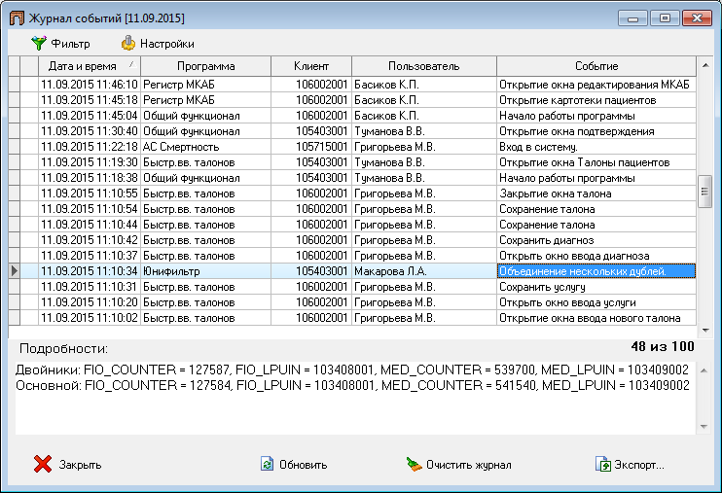
Рис. 5.17. Окно журнала событий
Нажав на кнопку «Фильтр», нужно задать временной период, в который проходило объединение дублей, указать наименование программы (в данном случае - «Юнифильтр»), имя пользователя, проводившего объединение, и выполнить фильтрацию, нажав на кнопку «Применить фильтр», расположенную справа над окном результатов поиска.
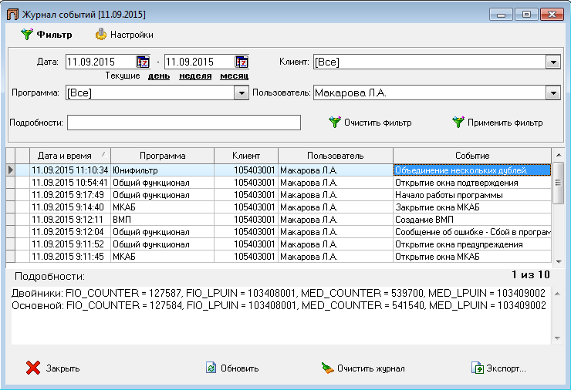
Рис. 5.18. Фильтр журнала событий
Полученный результат появится в окне результатов поиска. Установив курсор на строке с событием «Объединение нескольких дублей», в нижнем окне подробного просмотра «Подробности» выведется информация с системными данными объединённых карт.

5.1.2 Назначение кнопок в окне фильтра картотеки
Кн.5.1 – используется для выведения на экран требуемых столбцов.
Кн.5.2 – используется для быстрого перехода по закладкам фильтра картотеки.
Кн.5.3 – показывает список выбранных полей.
Кн.5.4 – выполняет фильтрацию по выбранным параметрам.
Кн.5.5 – открывает новую карту пациента.
Кн.5.6 – используется для проведения операций по выгрузке результатов поиска в редактор электронных таблиц (Open Office, MS Office).
Кн.5.7 – используется для сохранения параметров фильтрации в шаблон для дальнейшего выполнения часто используемых запросов фильтрации.
Кн.5.8 – используется для очистки полей фильтра.
Кн.5.9 – предписывает фильтру осуществлять поиск карт пациентов по условиям, удовлетворяющим значениям, указанным справа от кнопки.
Кн.5.10 – предписывает фильтру осуществлять поиск карт пациентов по условиям, исключающим значения, указанные справа от кнопки.
Кн.5.11 – предписывает фильтру осуществлять поиск карт пациентов по условиям, когда пусто указанному справа от кнопки.
Кн.5.12 – предписывает фильтру осуществлять поиск карт пациентов по условиям, не пусто указанному справа от кнопки.
Кн.5.13 , – предписывает фильтру осуществлять поиск карт пациентов по условиям, большим или меньшим указанному справа от кнопки.
Кн.5.14 , – предписывает фильтру осуществлять поиск карт пациентов по условиям, большим и/или равным и меньшим и/или равным указанному справа от кнопки.
Кн.5.15 – используется для поиска по вхождению (по части наименования).
Кн.5.16 – открывает выбранную карту в таблице для редактирования.
Кн.5.17 – используется для подсчета общего количества карт пациентов в картотеке (ВНИМАНИЕ! включение данной опции инициирует перебор всей картотеки при каждом вызове, влияя на скорость обработки данных).
Кн.5.18 – используется для открытия/скрытия панели подробного просмотра результатов поиска данных.
Кн.5.19 – создает карту на основе сведений БЗ.
Кн.5.20 – закрытие окна.
Кн.5.21 – сохранить шаблон фильтра картотеки пациентов.
Кн.5.22 – кнопка, объединяющая дублированные МКАБ.
Кн.5.23 – действия с МКАБ из фильтра картотеки пациентов.

5.2 Сохранение МКАБ
Поиск МКАБ в БД осуществляется вводом параметров поиска в окне «Фильтр картотеки пациентов». Если для данного пациента в БД карта не найдена, нужно создать новую МКАБ, нажав клавишу Insert без дополнительного ввода параметров поиска (см. рис. 5.19).
В поле «№ карты» вписывается номер карты, присвоенный в регистратуре. Для возможности создавать и редактировать номера карт вручную необходимо в меню Сервис / Настройки (пункт 2.2.2) включить опцию «Разрешать изменять номера МКАБ». Присвоенный номер карты следует сохранить за данным пациентом до конца отчетного года для получения достоверной статистической и экономической информации. В начале следующего отчетного года возможно изменение присвоенных номеров. Автоматически номера карт присваиваются последовательно по нарастанию. Новая карта имеет номер на единицу больше, чем предыдущая.
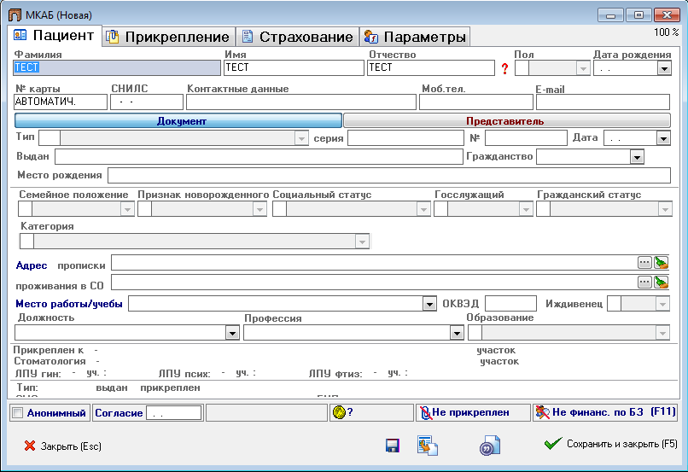
Рис. 5.19. Форма ввода карты пациента
Для сохранения вновь созданной МКАБ пациента обязательными для заполнения являются поля: «Фамилия», «Имя», «Дата рождения», «Гражданский статус», а также данные о страховании пациента. При необходимости ввода и сохранения медицинских карт без заполнения перечисленных полей, возможно отключение опции «Логический контроль полноты введения данных» в настройках (пункт 2.2.2).
Если дата согласия не установлена, появляется окно с предупреждением, представленным на рисунке 5.20
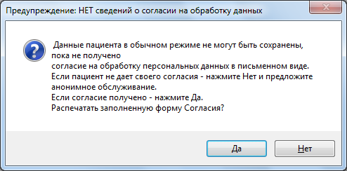
Рис. 5.20. Окно предупреждения
Если пациент согласен на обработку персональных данных, нажмите «Да», распечатайте заполненную форму Согласия и получите подпись пациента. Если у вас уже имеется на руках подписанное Согласие, то нажмите «Отмена» и введите дату согласия вручную. В случае отказа пациента предложите ему вариант анонимного обслуживания, с уточнением, что анонимное обслуживание осуществляется только за личные средства граждан. Для перехода в Анонимный режим нажмите «Нет» и включите опцию «Анонимный», после чего персональная информация из полей удалится, и фон полей ввода станет серым. Идентификация по БЗ для анонимного пациента недоступна.

5.3.1 Назначение кнопок в карте пациента
Кн.5.19 – используется для закрытия МКАБ.
Кн.5.20 – используется для открытия/скрытия панели подробного просмотра МКАБ пациента (ВНИМАНИЕ! включение данной опции инициирует отображение истории прикрепления пациента к ЛПУ, влияет на скорость работы программы).
Нажатие на кнопку «Операции» в Карте пациента вызывает всплывающее меню, функции которого описаны ниже:

5.4 Параметры пациента
Для просмотра имеющейся медицинской информации о пациенте в окне «МКАБ» необходимо открыть закладку «Параметры» (см. рис. 5.21), содержащую сведения о флюорографии, онкологическом осмотре, прививках, инвалидности, льготах, оказанной ВМП и др.
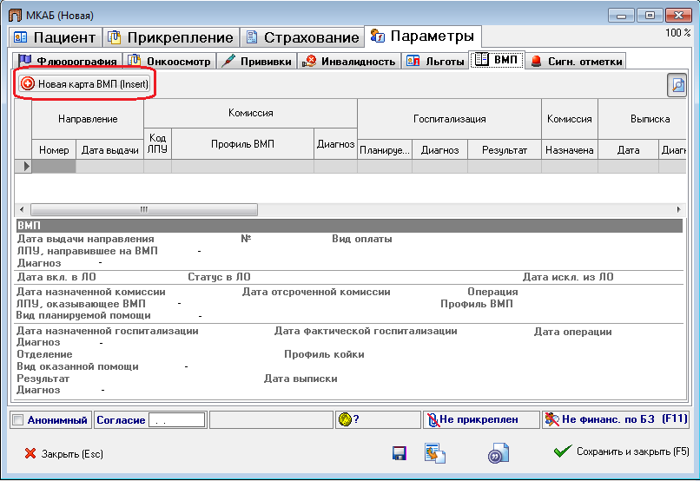
Рис. 5.21. Параметры МКАБ / ВМП
Для быстрого ввода данных можно воспользоваться горячими клавишами или выбором соответствующего пункта меню в режиме Операции / Параметры (кн. 5.21).
ВНИМАНИЕ! Кнопки управления Insert, Enter, Delete действуют при курсоре, установленном в таблице формы.
Для заполнения сведений о ВМП необходимо перейти на закладку «ВМП». Появится окно – подтверждение действий по сохранению карты пациента (см. рис. 5.22), в котором следует либо подтвердить операцию сохранения нажатием на кнопку «Да», либо отменить её нажатием на кнопку «Нет».
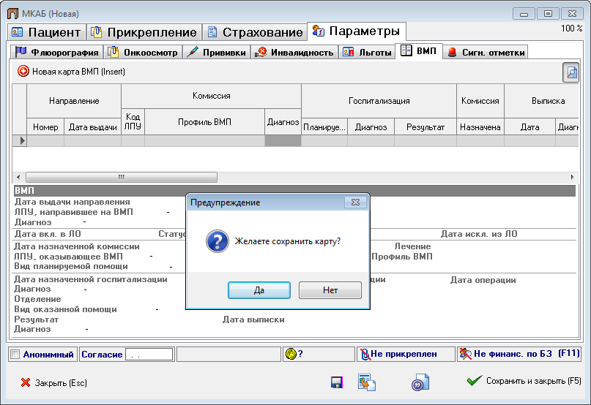
Рис. 5.22. Форма окна – предупреждения о сохранении карты пациента
После сохранения МКАБ на закладке «ВМП» нажмите кнопку «Новая карта ВМП» (кн. 5.22) или клавишу Insert.
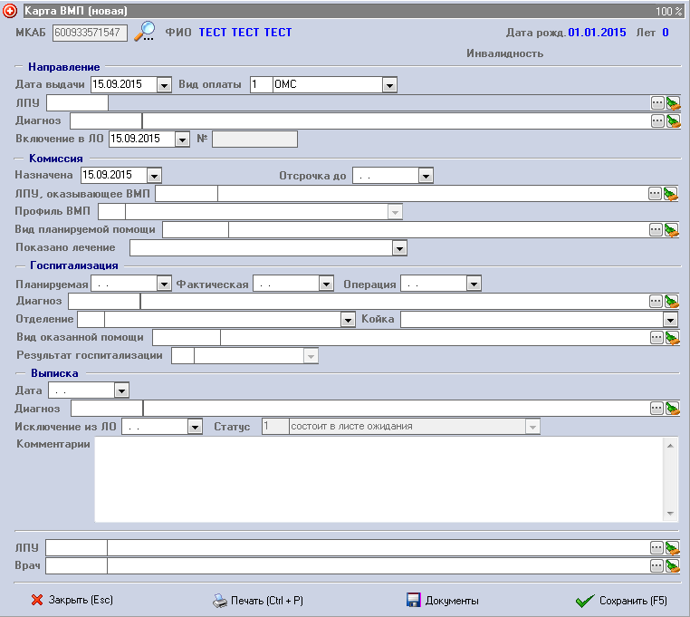
Рис. 5.23. Форма ввода карты ВМП
Откроется окно «Карта ВМП (новая)» (см. рис 5.23), в «шапке» которой Вы увидите личные данные пациента. При необходимости узнать другие сведения о пациенте можно нажать на кн. 5.27 и появится окно, представленное на рисунке 5.24.
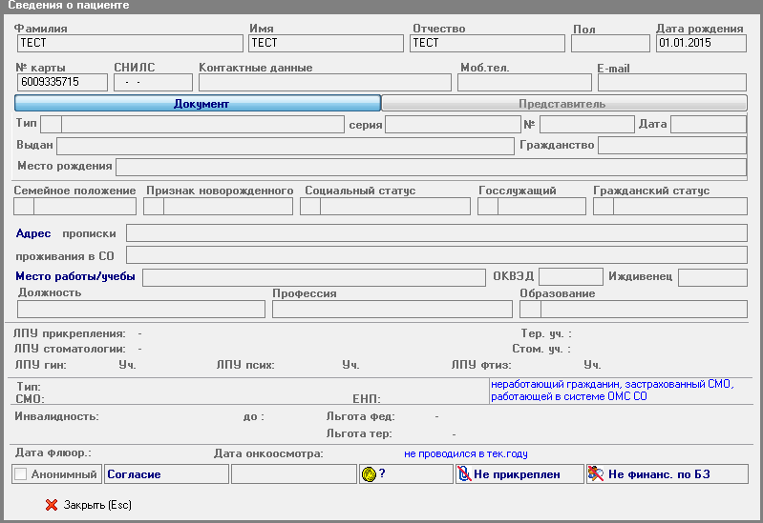
Рис. 5.24. Сведения о пациенте
Номер направления проставляется автоматически и состоит из кода ЛПУ, оказывающего ВМП, и номера по порядку в листе ожидания данного ЛПУ.
При создании новой карты ВМП необходимыми для заполнения являются поля:
- дата выдачи направления на ВМП по месту жительства;
- диагноз, с которым направляется пациент на ВМП;
- дата включения в лист ожидания;
- ЛПУ, оказывающее ВМП;
- профиль ВМП;
- вид планируемой помощи (шифр КСГ);
- показаное лечение.
При нажатии на кн. 5.29 формируется и выводится на печать «Направление на ВМП» (см. рис 5.25), как памятка для пациента, содержащая в себе информацию о внесении его в Реестр лиц, нуждающихся в ВМП, ЛПУ оказания ВМП, профиле ВМП, виде планируемой помощи и диагнозе, а также формируется бланк заявления о согласии на обработку персональных данных (см. рис. 5.26).
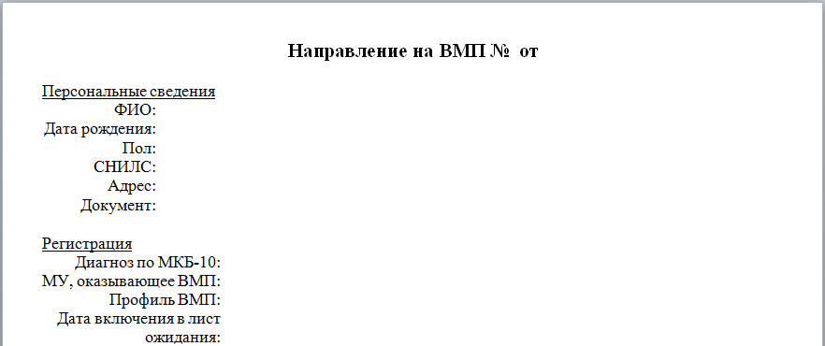

Рис. 5.25. «Направление на ВМП»

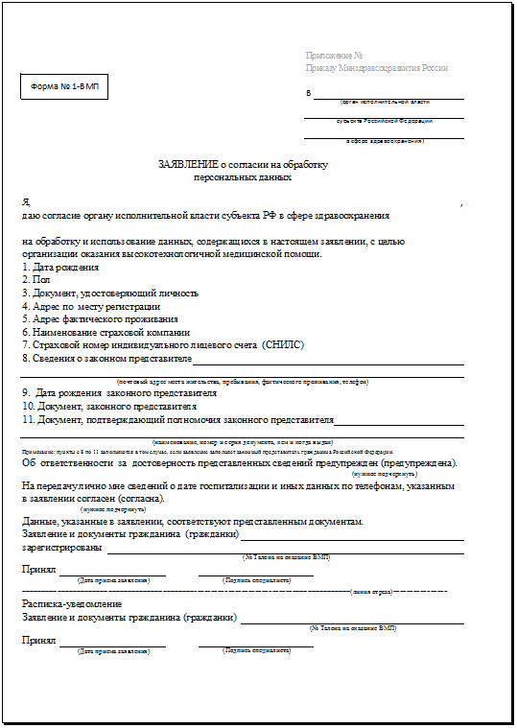
Рис. 5.26. «Согласие на обработку персональных данных»
После завершения изменения данных пациента в Карте ВМП необходимо нажать кнопку «Сохранить» (кн. 5.31) или клавишу F5.
Если пациент отказывается от прохождения комиссии в назначенный срок или существуют противопоказания, следует внести дату отсрочки, которую можно редактировать неограниченное количество раз. Также можно редактировать дату планируемой госпитализации.
В строке «Комментарии» рекомендуется вносить контактные данные, которые могут отличаться от данных в Карте МКАБ пациента.
При изменении данных о пациенте (появление противопоказаний, получении ВМП в другом ЛПУ, смерти и др.), необходимо внести данные сведения в карту ВМП, актуализируя таким образом региональный реестр нуждающихся в ВМП. Также следует сразу после оказания ВМП пациенту, внести соответствующие данные в карту ВМП, изменив при этом статус пациента на 2 – «Снят с учета, ВМП оказана».
Далее, пользуясь фильтром картотеки пациентов на закладке «ВМП», Вы имеете возможность получать сведения о «Листе ожидания», создавать шаблоны и выбирать нужные столбцы для удобства пользования (см. п.5.2).

5.3.1 Назначение кнопок в закладке Параметры / ВМП
Кн.5.22 – добавление новой записи.
Кн.5.23 – редактирование существующей записи.
Кн.5.24 – удаление записи.
Кн.5.25 – просмотр удалённой записи.
Кн.5.26 – восстановление удаленной записи, данная кнопка активна при включенной опции «Отображать помеченные на удаление записи» в Сервис / Настройки и установленном курсоре на удаленной записи.
Кн.5.27 – вызывает панель просмотра персональных данных из карты ВМП.

5.3.2 Назначение кнопок в карте ВМП
Кн.5.27 – просмотр сведений о пациенте.
Кн.5.28 – закрытие карты ВМП.
Кн.5.29 – печать согласия на обработку данных и направления на ВМП.
Кн.5.30 – добавление и просмотр прикреплённых сканов.
Кн.5.31 – сохранение внесённых изменений в карте ВМП.

6. Отчёты
Для получения отчётных форм о состоянии Реестра лиц, нуждающихся в ВМП, необходимо выбрать в главном меню программы пункт – Главное меню / Отчеты.
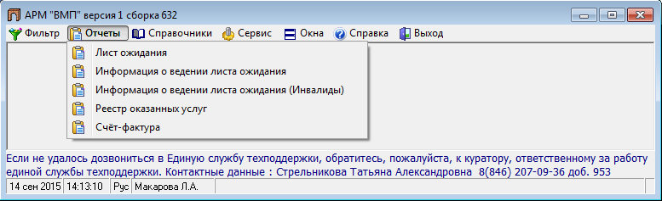
Рис. 6.1. Главное меню / Отчеты
Из выпадающего списка выбираете нужный Вам отчёт двойным нажатием левой кнопкой мыши, появится одно из окон, представленных на рис. 6.2 – 6.4 в зависимости от выбранного отчёта.
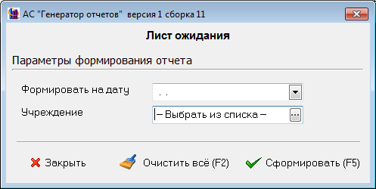
Рис. 6.2. Окно запроса листа ожидания

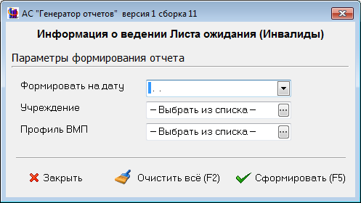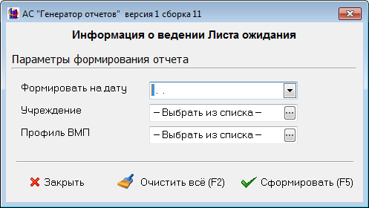
Рис. 6.3. Окно запроса информации о ведении листа ожидания

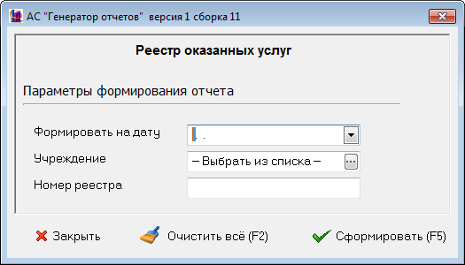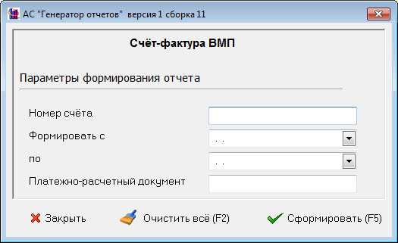
Рис. 6.4. Окна запроса формирования счетов

Отчёты выводятся в Excel и формируются на момент указанной Вами даты. Если дата не введена, то Вы получите ошибку или некорректные данные.
Имеется возможность ознакомления с региональным реестром лиц, нуждающихся в ВМП, (для этого поле «Учреждение» нужно оставить незаполненным) или получения полной информации о пациентах, ожидающих получения ВМП в Вашем ЛПУ (для этого надо выбрать в поле «Учреждение» Ваше ЛПУ). После ввода даты и нажатия на кнопку «Сформировать» (кн. 6.1) или клавишу F5 Вы получите соответствующий отчет (см. рис. 6.5).
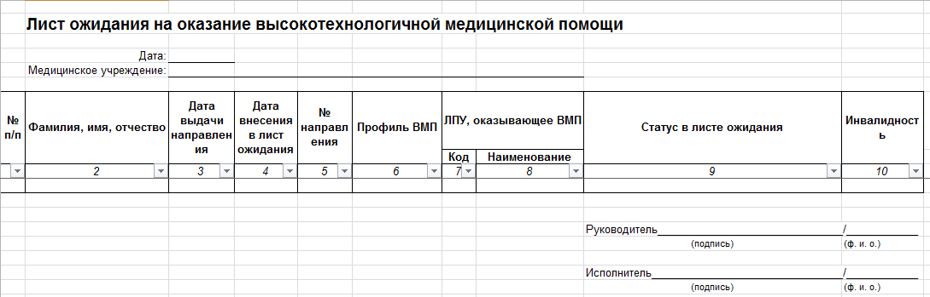
Рис. 6.5. Отчёты / Лист ожидания
Зачастую целесообразно ограничить информацию в отчете, выбрав из списка отдельный интересующий профиль ВМП (см. рис. 6.6).
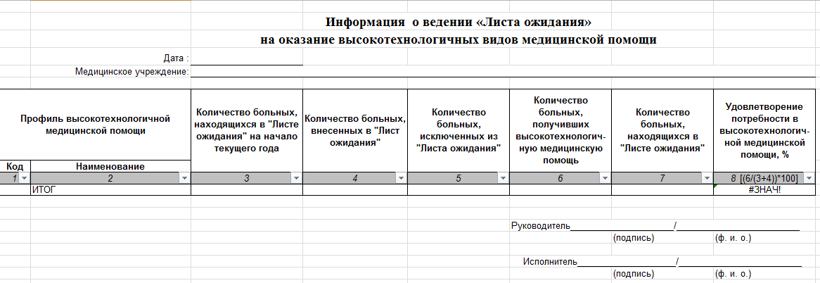
Рис. 6.6. Отчёты / Информация о ведении Листа ожидания
Для получения реестра оказанных услуг нужно ввести дату, ЛПУ и номер реестра.
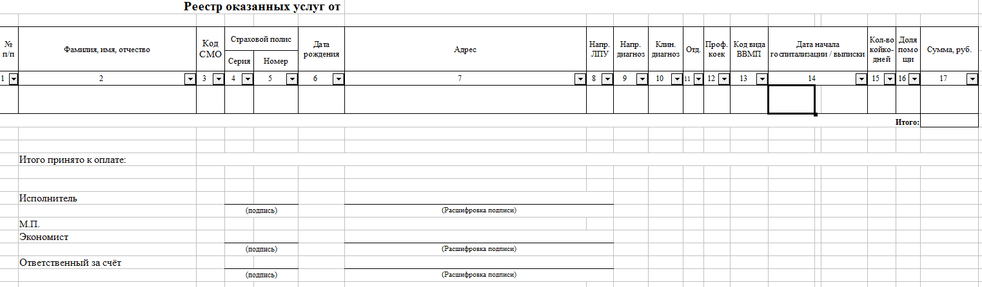
Рис. 6.7. Отчёты / Реестр оказанных услуг

Для получения счет-фактуры нужно ввести номер счета, диапазон дат, номер платежно-расчетного документа.

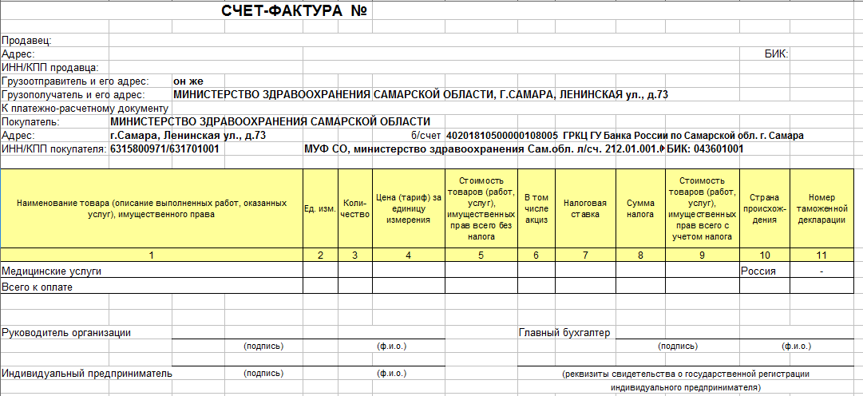
Рис. 6.8. Отчёты / Счет-фактура

6.1 Назначение кнопок в отчётных формах
Кн.6.1 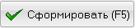 – выводит на экран отчёт с заданными параметрами.
Кн.6.2  – очищает заполненные поля в запросах.
Кн.6.3  – закрывает окно запроса.

